理赔纸质资料收取规范-20230201

工会职工医疗保障项目纸质资料收取规范分为本地就医资料收取规范和异地就医资料收取规范。
- 本地就医
1、必要收集资料包含6项：
- 《洛阳市职工互助保障金领取申请表》；
- 《身份证》正反面复印件；
- 《社会保障卡》或《银行卡》卡号面复印件；
- 住院或门诊发票；
- 与发票信息对应的《诊断证明》；
- 除解释部分列明医院外，其余医院住院的需提供《职工费用结算单》（注意不是职工费用结算清单）。

2、以上（本地就医）资料基本要求：
- 《洛阳市职工互助保障金领取申请表》：单位工会签字盖红章，区县总工会签字盖红章，日期必填；联系方式（11位手机号）、银行账号等必填（注：填写银行账号需与提供银行卡复印件账户一致）。
- 《身份证》正反面复印件：就诊人本人居民身份证正反面复印件，身份证号码不清晰的需手写备注；身份证需在有效期内；
- 《社会保障卡》或《银行卡》卡号面复印件：卡号复印不清楚的请在复印件空白处抄一遍卡号；此账户为收取赔款账户，需与申请表上一致，且账户需处于正常使用、非冻结状态（推荐优先使用常用银行账户）。
- 住院或门诊发票：发票就诊日期需与诊断证明就诊日期一致，且就诊日期需在保险期间内（20220701-20230630）；
- 住院发票医保类型：城镇职工基本医保或国家医保。若类型为自费则需到医保中心（综合行政服务大厅）进行报销后并提供《职工费用结算单》。
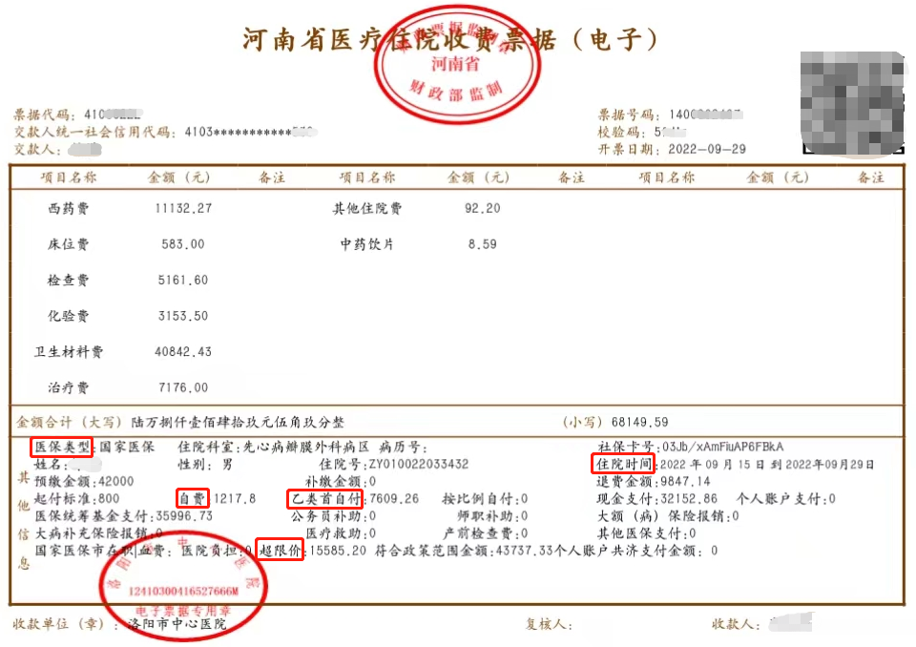
（发票核算依据）
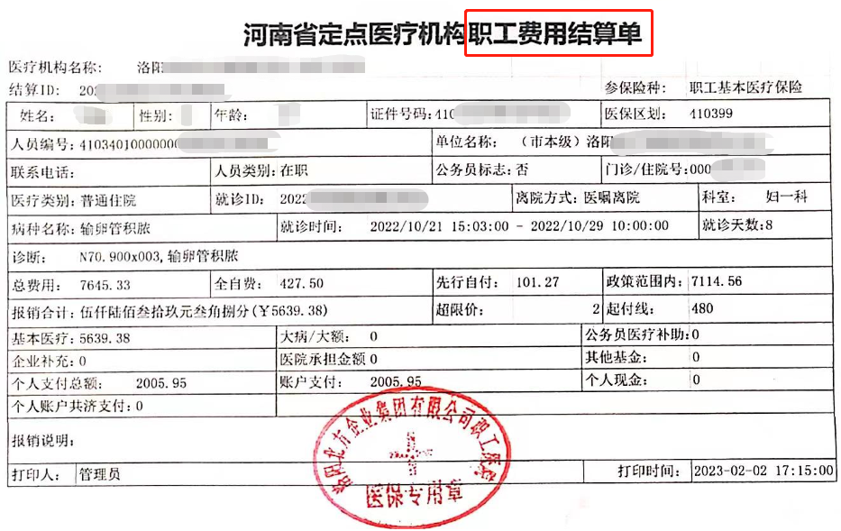
（职工费用结算单）
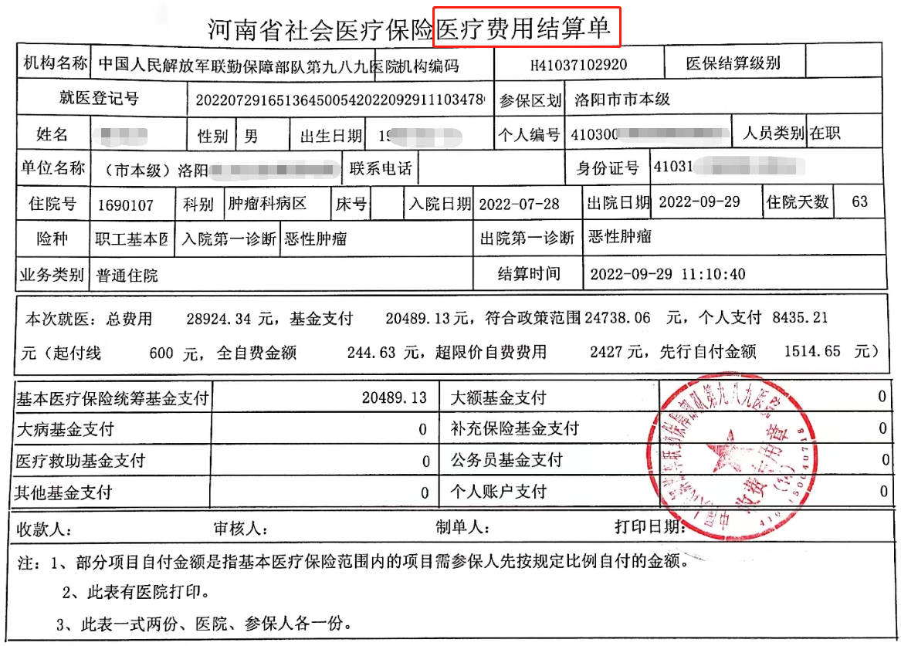
（医疗费用结算单均可）
- 门诊发票申请领取保障金的需注意确诊疾病需为门诊重特大疾病病种之一，且门诊药品需为门诊重特大疾病规定药品品种。详见[市总工会2022-34号文附件1]；或有《城镇职工医疗保险特殊基本门诊就诊卡》，可符合门诊补助条件。
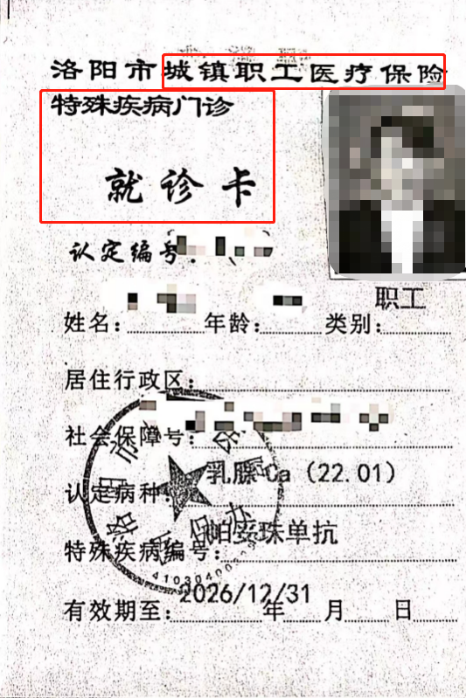
- 与发票信息对应的诊断证明（需加盖红章）：诊断证明需加盖有医院住院部或主治医师的红章，复印的黑白章无效。诊断证明列明就诊日期应在住院/门诊发票上的住院/就诊时间范围内。
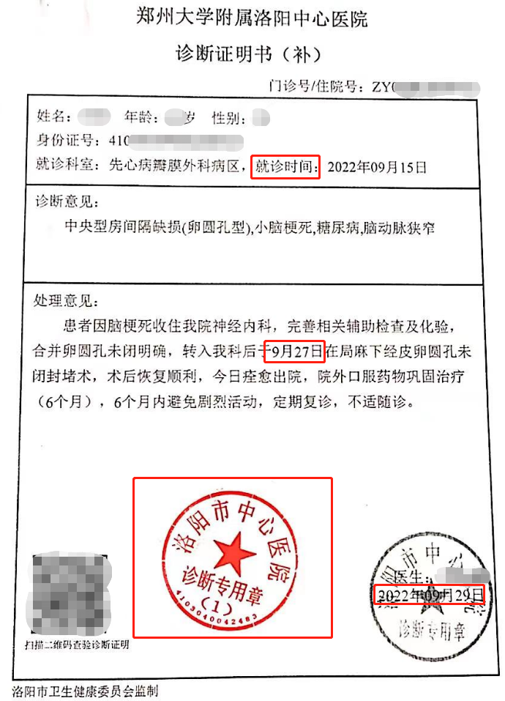
- 《职工费用结算单》：因收取索赔发票中，大部分医院发票金额分类不准确，导致无法核算补助金额，现增加第6项必要资料，即《职工费用结算单》。
目前可以确定不用开具《职工费用结算单》的医院有：
- 河南科技大学第一附属医院；
- 河南科技大学第二附属医院；
- 洛阳市东方人民医院（河南科技大学第三附属医院）；
- 洛阳市中医院；
- 洛阳市中心医院（郑州大学附属医院）；
- 河南省洛阳正骨医院（河南省骨科医院）；
- 洛阳市第一人民医院；
- 洛阳市第三人民医院；
- 洛阳市妇幼保健院；
- 洛阳新里程医院。

二、异地就医必要收集资料：
- 与本地就医前六项一致；
- 异地就医需提供医疗收费明细或费用清单；
- 异地就医需提供转诊单。
- 有转诊单异地就医的，按本地就医正常比例补助保障金；
- 无转诊单异地就医处理的，即按正常补助金额的70%补助。

